МИНИСТЕРСТВО ОБРАЗОВАНИЯ И НАУКИ РОССИЙСКОЙ ФЕДЕРАЦИИ

ФЕДЕРАЛЬНОЕ ГОСУДАРСТВЕННОЕ АВТОНОМНОЕ ОБРАЗОВАТЕЛЬНОЕ УЧРЕЖДЕНИЕ ВЫСШЕГО ПРОФЕССИОНАЛЬНОГО ОБРАЗОВАНИЯ   
**«Национальный исследовательский ядерный университет «МИФИ»**

Кафедра № 40 «Физика элементарных частиц»

**Реферат на тему:**

**«Суперсимметрия»**

Выполнила:

Студент: Горная Ю.В.  
Группа: М17-115

Москва 2017г.

**Содержание**

Введение…………………………………………………………………………3

Обобщение алгебры Пуанкаре………………………………………………..5

### Состав полей МССМ…………………………………………………………….6

## Достоинства идеи суперсимметрии……………………………………………7

## Экспериментальная проверка теории суперсимметрии………………………19

## - Астрофизические эксперименты……………………………………….…19

## - Эксперименты на ускорителях……………………………………………22

Заключение ............................................................................................................27

Список литературы ...............................................................................................28

**Введение**

В настоящее время основнойтеорией физики элементарных частиц является Стандартная модель, сформулированнаяв 1970-х годах. Данная модель фундаментальных взаимодействий включает в себя модель электрослабых взаимодействий и квантовую хромодинамику. Однако несмотря на огромные успехи стандартной модели в объяснении экспериментальных данных, полученных к настоящему времени в физике элементарных частиц, она обладает рядом теоретических трудностей, которые не позволяют ей быть окончательной теорией, описывающей наш мир. Оказывается, часть этих трудностей может быть преодолена при суперсимметричном расширении стандартной модели.

Идея суперсимметрии была предложена в теоретических работах Гольфанда и Лихтмана [1], Волкова и Акулова [19], а также Весса и Зумино[20] около 40 лет назад. Она заключается в построении теорий, уравнения которых не изменялись бы при преобразовании полей с целым спином в поля с полуцелым спином и наоборот. Суперсимметричное расширение стандартной модели предсказывает, что каждая частица в Стандартной модели может обладать партнером. Например, оно предсказывает, что у электронов есть партнеры «селектроны», у фотонов — «фотино» и так далее.

Суперсимметризации были подвергнуты все модели квантовой теории поля, был разработан новый математический аппарат, позволяющий строить суперсимметричные теории.

По состоянию на [2017 год](https://ru.wikipedia.org/wiki/2016_%D0%B3%D0%BE%D0%B4) суперсимметрия является физической гипотезой, не подтверждённой экспериментально. Совершенно точно установлено, что наш мир не является суперсимметричным в смысле точной симметрии, так как в любой суперсимметричной модели фермионы и бозоны, связанные суперсимметричным преобразованием, должны обладать одинаковыми [массой](https://ru.wikipedia.org/wiki/%D0%9C%D0%B0%D1%81%D1%81%D0%B0), [зарядом](https://ru.wikipedia.org/wiki/%D0%97%D0%B0%D1%80%D1%8F%D0%B4_%28%D1%84%D0%B8%D0%B7%D0%B8%D0%BA%D0%B0%29) и другими квантовыми числами (за исключением [спина](https://ru.wikipedia.org/wiki/%D0%A1%D0%BF%D0%B8%D0%BD)). Данное требование не выполняется для известных в природе частиц. Предполагается, тем не менее, что существует энергетический масштаб, за пределами которого поля подчиняются суперсимметричным преобразованиям. В таком случае частицы-суперпартнёры обычных частиц оказываются очень тяжёлыми по сравнению с обычными частицами. В самом простом случае масштаб SUSY не может быть слишком большим, чтобы обеспечить решение проблем СМ**.**

Поиск суперпартнёров обычных частиц — одна из основных задач современной физики высоких энергий. Поиски суперсимметричных частиц ведутся на адронных коллайдерах, а также методами физики космических лучей, которые позволяют проверить существование модели SUSY на высоких энергетических масштабах.

**Обобщение алгебры Пуанкаре**

Суперсимметрия возникла в результате стремления обобщить алгебру Пуанкаре на представления с различным спином. Это оказалось весьма проблематичным в силу теоремы, запрещающей такие перемешивания.

Выход был найден с помощью введения так называемых градуированных алгебр Ли, т.е. добавлением антикоммутаторов к обычным коммутаторам алгебры Лоренца. Такое обобщение является единственно возможным в релятивистской теории поля. Если обозначить за – генератор алгебры суперсимметрии и подействовать им на бозонное состояние, то он переводит его в фермионное, и наоборот:

Поскольку бозоны коммутируют друг с другом, а фермионы антикоммутируют, то из этого моментально следует, что суперсимметричные генераторы должны также антикоммутировать, т.е. они должны быть фермионными и изменять спин на полуцелую величину, а также изменять статистику. Действительно, ключевым элементом суперсимметричной алгебры является антикоммутатор

*(1)*

где и – генераторы суперсимметрии, а - генератор трансляций, т. е. четырёхимпульс. Это соотношения является ключевым для обобщения алгебры Пуанкаре.

### Состав полей МССМ

В суперсимметричных моделях все поля должны входить в состав супермультиплетов. При суперсимметричном расширении стандартной модели необходимо проанализировать, могут ли ее частицы быть суперпартнерами друг друга, или необходим поиск новых частиц.

В стандартной модели отсутствуют фермионы с квантовыми числами калибровочных бозонов. Хиггсовские поля приобретают вакуумные средние, поэтому они не могут быть суперпартнерами кварков или лептонов (иначе происходило бы спонтанное нарушение сохранения барионных и лептонных чисел). Поэтому  в минимальной модели SUSY(МССМ) число частиц удваивается: каждая частица стандартной модели приобретает суперпартнера.

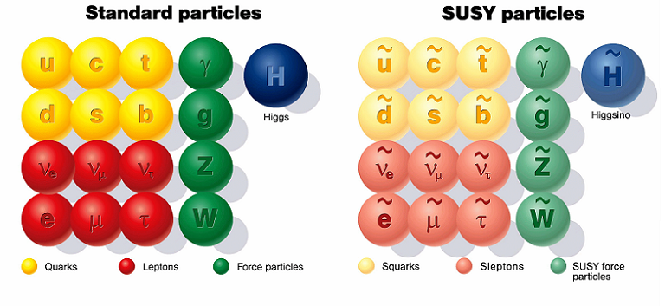

*Рис.1 Частицы в рамках СМ и SUSY*

Кроме того, присутствия одного хиггсовского дублета недостаточно. Для придания масс «верхним» и «нижним» кваркам в лагранжиан стандартной модели входит как дублет хиггсовских полей, так и его эрмитово сопряжение. В суперсимметричной модели это невозможно, потому что суперпотенциал может содержать только киральные суперполя, а эрмитово сопряжение переводит киральное поле в антикиральное. В МССМ вводится еще один дублет хиггсовских полей с противоположным гиперзарядом. Таким образом, дублет H1  генерирует массы заряженных лептонов и нижних кварков, а дублет H2  - массы верхних кварков.

## Достоинства идеи суперсимметрии

Теории, включающие суперсимметрию, дают возможность решить несколько проблем, присущих Стандартной модели, а именно:

* **Объединение с гравитацией**

Объединение с гравитацией, вероятно, самый главный аргумент в пользу суперсимметрии в рамках объединительной парадигмы. Общая идея состоит в объединении всех сил природы, включая квантовую гравитацию. Однако гравитон (переносчик гравитации) - имеет спин 2, в то время как все другие калибровочные бозоны (фотон, глюоны, промежуточные W- и Z-бозоны) имеют спин 1. Следовательно, они принадлежат различным представлениям группы Пуанкаре. Для того чтобы перемешать их, можно воспользоваться преобразованиями суперсимметрии. Начиная с гравитона со спином 2 и действуя генераторами суперсимметрии, мы получаем следующую цепочку состояний:

2 → 3/2 → 1 → 1/2 → 0.

Таким образом, частичное объединение материи (фермионов) с силами(бозонами) возникает естественным образом в попытке объединить гравитацию с другими взаимодействиями. Если взять инфинитезимальное преобразование , то с помощью (1) получим

(2)

где – параметр преобразования. Выбирая в локальном виде, т. e. функцией пространства-времени = , исходя из (2) находим, что антикоммутатор двух преобразований суперсимметрии есть не что иное, как локальная трансляция координат. А теория, которая инвариантна относительно локальных координатных преобразований, есть общая теория относительности, или теория гравитации. Следовательно, в cлучае инвариантности суперсимметрии относительно локальных координатных преобразований, естественным путём получается общая теория относительности (теория гравитации) или супергравитации.

* **Объединение калибровочных констант связи**

Согласно гипотезе Великого объединения взаимодействий калибровочная симметрия возрастает с энергией. Все известные взаимодействия являются различными ветвями единого взаимодействия, связанного с простой калибровочной группой, включающей в себя группу СМ. Объединение (или расщепление) происходит при высокой энергии.

Для достижения данной цели нужно рассмотреть, как константы связи изменяются с изменением энергии. Это описывается уравнениями ренорм-группы. В СМ сильные и слабые константы взаимодействия, ассоциированные с неабелевыми калибровочными группами, убывают с увеличением энергии, в то время как электромагнитная, ассоциированная с абелевой группой, наоборот, возрастает. Поэтому оказывается возможным, что при некоторой энергии они становятся равными.

После высокоточного измерения констант связи, ассоциированных с группами SU(3)×SU(2)×U(1), стало реальным проверить гипотезу объ-

единения количественно. Три константы связи, которые требуют сравнения:

где g′, g и gs – обычные константы связи для групп U(1), SU(2) и SU(3) соответственно, а α – постоянная тонкой структуры. Множитель 5/3 в определении включён для правильной нормировки генераторов. В модифицированной минимальной схеме вычитаний () мировые средние констант связи при энергии , полученные из обработки данных на ускорителях LEP и Тэватрон, имеют вид:

= 128.978 ± 0.027,

= 0.23146 ± 0.00017,

= 0.1184 ± 0.0031,

что даёт

() = 0.017, ()) = 0.034, () = 0.118 ± 0.003

Предполагая, что СМ справедлива до шкалы объединения, можно затем использовать уравнения РГ для трёх констант связи. В лидирующем порядке они имеют вид

где в СМ коэффициенты = (41/10,−19/6,−7).

Решения уравнений (3) имеют простой вид:

Результат демонстрируется на рис.2, где показана эволюция обратных констант связи как функций логарифма энергии. В лидирующем приближении эволюционные кривые имеют вид прямых линий. Поправки второго порядка малы и не приводят к видимому отклонению от прямых. На рис.1 хорошо видно, что в СМ объединение констант связи в одной точке невозможно. Это исключено на уровне 8-и стандартных отклонений. Такой результат означает, что объединение можно получить только в том случае, если в интервале между электрослабой и планковской шкалой возникает какая-то новая физика.



*Рис.2. Эволюция обратных констант связи в случае СМ (слева) и в случае*

*суперсимметричного её расширения (МССМ) (справа)* [18]

В суперсимметричном случае наклоны РГ-кривых модифицируются. В уравнении (3) теперь коэффициенты = (33/5, 1,−3). Подразумевается, что суперсимметричные частицы дают вклад в эволюцию констант связи выше пороговой шкалы нарушения суперсимметрии. Оказывается, что в SUSY-модели возможно получить объединение констант связи как это показано на правой части рис.1. Из подгонки кривых находится шкала нарушения суперсимметрии MSUSY и точка объединения MGUT [18]:

= 103.4±0.9±0.4 ,

= 1015.8±0.3±0.1 ,

где первая ошибка следует из неопределённости в измерении констант

связи, а вторая – из неопределенности в расщеплении масс суперсимметричных частиц.

Это наблюдение расценивалось как первое "указание" на суперсиммет-

рию, в особенности в силу того, что MSUSY была получена в интервале

соответствующем соображениям тонкой подстройки.

* **Проблема иерархий**

Проблема иерархии состоит в том, что масштаб масс, соответствующий слабому взаимодействию, — а именно он определяет массы элементарных частиц — в 1016раз меньше, чем масса Планка, определяющая силу гравитационного взаимодействия (рис. 2).

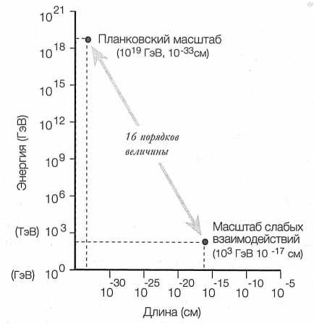

*Рис.3. Проблема иерархии в физике элементарных частиц: масштаб энергий слабого взаимодействия на 16 порядков меньше, чем планковский масштаб, связанный с гравитацией. Соответственно, планковская длина намного меньше расстояний, доступных БАКу.*

Большое значение массы Планка относительно масштаба масс, соответствующих слабому взаимодействию,соответствует относительной слабости гравитационного взаимодействия, сила которого **обратно пропорциональна** массе Планка. Если эта масса так велика— то сила тяготения должна быть чрезвычайно слабой.

Факты говорят о том, что тяготение — самое слабое из всех известных взаимодействий. На первый взгляд тяготение не кажется очень уж слабым, но только потому, что каждого из нас притягивает вся громадная масса Земли. Если вместо этого рассмотреть гравитационное притяжение между двумя электронами, то выяснится, что она на 43 порядка величины меньше силы электромагнитного взаимодействия между ними. Гравитация, действующая на элементарные частицы, пренебрежимо мала. В этом контексте проблема иерархии звучит примерно так: почему сила гравитационного взаимодействия настолько слабее остальных известных нам фундаментальных сил?

Согласно квантовой теории поля, объединяющей в себе квантовую механику и специальную теорию относительности, особой разницы между этими двумя показателями быть не должно. По существу, квантовая теория поля утверждает, что значение массы Планка и масштаб масс, соответствующих слабому взаимодействию**,** должны быть примерно равны.

В квантовой теории поля масса Планка важна не только потому, что определяет масштаб, на котором сильна гравитация. Помимо всего прочего это масса, на которой существенны и гравитация, и квантовая механика и на которой физические правила в известном виде должны нарушаться. На более низких энергиях на основе расчетов можно говорить о том, что эта теория верна. Более того, наиболее точно измеренные физические величины вполне согласуются с предсказаниями квантовой теории поля.

При попытке применить те же принципы к бозону Хиггса и учесть квантово–механический вклад в его массу от виртуальных частиц, получается, что виртуальный вклад практически любой известной нам частицы придает частице Хиггса массу, сравнимую с массой Планка. Такими промежуточными частицами могут быть как тяжелые объекты, такие как частицы с громадной массой масштаба Теории великого объединения**,** так и обычные частицы Стандартной модели, такие как t–кварки**.** В любом случае виртуальная поправка делает массу Хиггса слишком большой. Проблема в том, что дозволенные энергии виртуальных частиц, участвующих в обмене, могут достигать энергии Планка. В этом случае вклад их в массу Хиггса может быть почти таким же большим. Но тогда масштаб масс, на котором спонтанно нарушается симметрия, связанная со слабым взаимодействием, тоже будет соответствовать энергии Планка, а это на 16 порядков большие величины.

Рассмотрим радиационные поправки к массе лёгкого хиггсовского бозона.

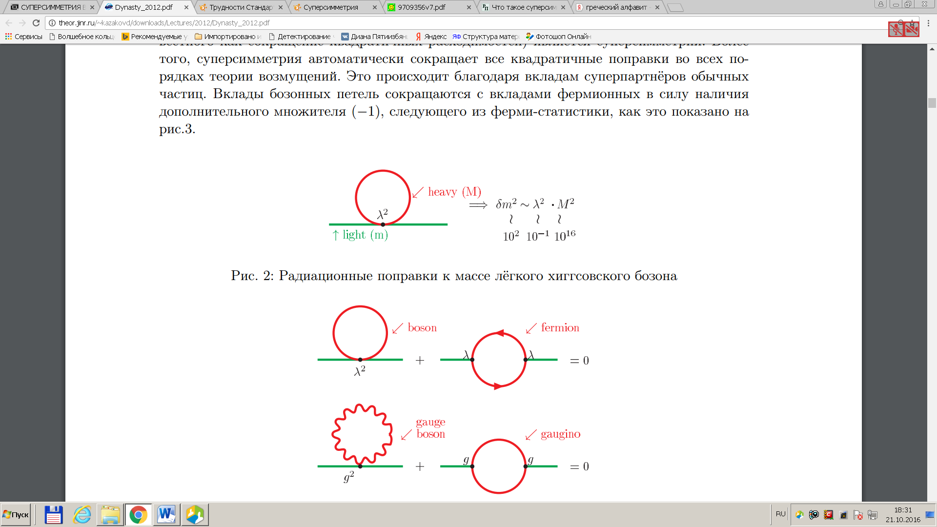

*Рис.4. Радиационные поправки к массе лёгкого хиггсовского бозона*

*порциональные квадрату массы тяжёлой частицы, очевидно, разрушают*

*иерархию, если только они не сокращаются. Такое весьма аккуратное со-*

*кращение с точностью ∼ 10−14 требует тонкой подстройки констант связи.*[21]

Единственным путём получения такого сокращения квадратичных членов (также известного как сокращение квадратичных расходимостей) является суперсимметрия. Более того, суперсимметрия автоматически сокращает все квадратичные поправки во всех порядках теории возмущений. Это происходит благодаря вкладам суперпартнёров обычных частиц. Вклады бозонных петель сокращаются с вкладами фермионных в силу наличия дополнительного множителя (-1), следующего из ферми-статистики, как это показано на рис.5.

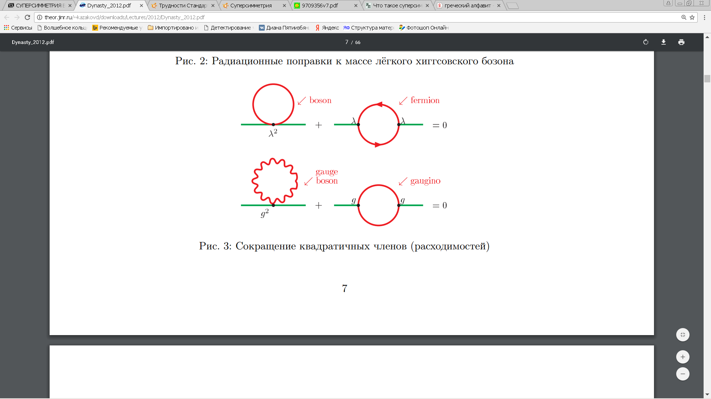

*Рис.5. Сокращение квадратичных членов (расходимостей) .*[21]

Здесь существуют два типа вкладов. На верхнем рисунке представлены вклады тяжёлого хиггсовского бозона и его суперпартнёра. Сила взаимодействия определяется юкавской константой связи λ. На нижнем рисунке представлены вклады тяжёлого калибровочного бозона и тяжёлого калибрино, пропорциональные калибровочной константе связи g. В обоих случаях имеет место сокращение квадратичных членов. Оно справедливо с точностью до шкалы нарушения суперсимметрии, MSUSY, которая не должна быть слишком большой (≤ 1 ТэВ), чтобы тонкая подстройка была естественной. Требуя для самосогласованности теории возмущений, чтобы радиационные поправки к массе не превосходили саму массу, можно получить:

(4)

Значит, если ∼ 102 ГэВ и g ∼ , то MSUSY ∼ 103 ГэВ для того, чтобы соотношение (4) было справедливо. Следовательно, можно получить ту же оценку шкалы нарушения суперсимметрии MSUSY ∼ 1 ТэВ, что и из условия объединения констант связи.

Поэтому обычно говорят, что суперсимметрия решает проблему иерархий.

* **Радиационное нарушение электрослабой симметрии**

Как известно, в СМ нарушение электрослабой симметрии достигается за счёт механизма Хиггса, когда специально введённое в теорию скалярное поле выпадает в конденсат, который и нарушает симметрию. При этом важно, какой вид имеет потенциал хиггсовского поля. В СМ он выбирается так, чтобы минимум соответствовал ненулевому значению поля. В суперсимметричном случае потенциал фиксирован требованием суперсимметрии и не имеет нетривиального минимума. Однако, "бег" хиггсовских масс приводит к явлению, известному как радиационное нарушение электрослабой симметрии.

Массовые параметры хиггсовского потенциала меняются при движении от шкалы Великого объединения к шкале и могут стать отрицательными. Как результат при некотором значении у потенциала появляется нетривиальный минимум. Это вызывает спонтанное нарушение SU(2) калибровочной симметрии. Вакуумные средние хиггсовских полей приобретают ненулевые значения, что обеспечивает массы кваркам, лептонам и SU(2) калибровочным бозонам в силу эффекта Хиггса, а соответствующие суперпартнёры получают добавки к массам. Таким образом, нарушение электрослабой симметрии не вводится волевым образом, как в Стандартной Модели, а возникает естественным путём из радиационных поправок.

Отсюда следует также и объяснение того, почему две шкалы столь различны. В силу логарифмического характера "бега" параметров, требуется большое время чтобы они стали отрицательными **(style)**, если стартовать с положительных значений порядка ∼ 102 ÷ 103ГэВ на шкале объединения

* **Скрытая масса**

Светящаяся материя не составляет всю материю во Вселенной. Значительное количество материи составляет так называемая скрытая масса. Прямым указанием на существование скрытой массы являются кривые вращения галактик (рис. 5). Измеренные скорости вращения звёзд во всех спиральных галактиках оказываются больше, чем это следует из закона Кеплера.Для объяснения этих кривых обычно предполагают существование галактического гало, состоящего из несветящейся материи, которая участвует в гравитационном взаимодействии. Согласно последним данным, материя во Вселенной распределена следующим образом:



*Рис.6. Ротационные кривые для солнечной системы и для типичной галактики*

т. е. скрытая масса составляет значительную часть, превосходящую в 6 раз долю видимой материи.

Существуют несколько возможных видов скрытой массы. Два из них: горячая тёмная материя, состоящая из лёгких релятивистских частиц, и холодная, состоящая из массивных слабовзаимодействующих частиц (Weakly Interacting Massive Particles WIMPs). Горячая скрытая масса могла бы состоять из нейтрино, но это проблематично с точки зрения механизма образования галактик. Нейтрино также слишком легки для образования достаточного количества тёмной материи. **[Please, clarify these points]** В СМ нет кандидатов для скрытой массы**.**

В то же время суперсимметрия предлагает прекрасного кандидата на

роль холодной материи, а именно: нейтралино, легчайшую суперсимметричную частицу. Она стабильна (или почти стабильна), так что реликтовые нейтралино могли бы сохраниться во Вселенной со времени Большого взрыва. Так что суперсимметричные теории практически предсказывают существование тёмной материи.

* **Суперструны**

Рассмотрим теорию суперструн, необходимую для объединения общей теории относительности и квантовой механики. В этой теории фундаментальными объектами выступают струны; замкнутые или открытые, они являются нелокальными по своей природе. Обычные частицы рассматриваются как моды возбуждения струн. Взаимодействия струн носят локальный характер и генерируют соответствующие взаимодействия обычных частиц, включая гравитационное.

Для того чтобы быть самосогласованной, теория струн должна быть конформно-инвариантной на 2-мерной мировой поверхности струны и иметь стабильный вакуум. Первое требование справедливо в классической теории, но может нарушаться квантовыми аномалиями. Сокращение квантовых аномалий возможно, если размерность пространства-времени равна критической, что есть Dc = 26 для бозонной струны и Dc = 10 для фермионной. Второе требование означает, что безмассовые струнные возбуждения (частицы СМ) устойчивы. Это подразумевает отсутствие тахионов, состояний с мнимой массой, что можно гарантировать лишь в суперсимметричных струнных теориях.

Низкоэнергетическим пределом струнной теории является супергравитация - локальная суперсимметричная теория. Она содержит новые взаимодействия и новые частицы, среди которых суперпартнер гравитона – гравитино.

**Бариосинтез**

Общеизвестно, что во Вселенной наблюдается барионная асимметрия, основанием которой является отсутствие антивещества на макроскопических масштабах вплоть до масштабов скоплений галактик. Проблема генерации барионного заряда была впервые рассмотрена А.Д. Сахаровым [11], который

предположил, что в ранней Вселенной барионный избыток мог возникнуть в результате аннигиляции.

Необходимые условия для возникновения барионной асимметрии из первоначально зарядово-симметричного вещества в горячей Вселенной тогда следующие:

1) несохранение барионного числа;

2) нарушение C- и CP-инвариантности;

3) отклонение от теплового равновесия,

а также, величина B − L должна сохраняться (отсутствие вымывания барионной асимметрии) [12]. Условие (3) выполняется только во время фазо-

вого перехода I рода.

Если первое из трех необходимых условий генерации барионной асимметрии (нарушение барионного числа) может выполняться в СМ за счет

сфалерона, выполнение двух других условий в рамках СМ возможно, но недостаточно для объяснения наблюдаемой асимметрии.

SUSY предоставляет возможности электрослабого фазового перехода I рода, а также включает многочисленные новые источники нарушения CP инвариантности, которые возникают в теории путем введения дополнительных фаз для дублетов полей Хиггса и комплексных параметров в потенциале.

**Инфляция**

Основная идея модели инфляционной Вселенной состоит в том, что в очень ранней Вселенной существовала форма материи, которая создавала "антигравитацию", заставляя Вселенную расширяться с ускорением >0. В данной модели предполагается существование скалярного поля- инфлатона, ответственного за расширение Вселенной.

В модели SUSY кандидаты на роль инфлатона претендуют s-нейтрино

и комбинации хиггсовских бозонов.

**Экспериментальная проверка теории суперсимметрии**

## Астрофизические эксперименты

## Среди неускорительных экспериментов следует отметить эксперимент по измерению аномального магнитного момента мюона, где расхождение со Стандартной моделью достигло почти 3σ. Это расхождение, хотя и небольшое, может быть объяснено наличием дополнительных вкладов от суперпартнеров, что ведет к новым ограничениям на пространство параметров МССМ [2]. Несмотря на некоторую неопределенность в величине отклонения от СМ из-за трудности с определением адронных вкладов, знак отклонения фиксирован. Это, в свою очередь, фиксирует знак параметра смешивания в хиггсовском секторе – μ, что ведет к уменьшению пространства параметров в 2 раза. Типичный набор параметров на шкале Планка состоит из m0 – универсальной массы скалярных частиц, m1/2 – универсальной массы спинорных суперпартнеров, μ – параметра смешивания хиггсовских бозонов, А – универсальной тройной константы скалярного самодействия и tanβ. Современные разрешения области пространства параметров в плоскости m0, m1/2 приведены на рис.6. Они соответствуют сценарию большого tanβ и получены как результат глобального статистического анализа всех ограничений [2].

*Рис.7. Разрешенные области в пространстве параметров МССМ.*

Возможности проявления суперсимметрии связаны с экспериментами в космосе. Измерения потока космических лучей позволяют получить данные о спектре античастиц, прежде всего позитронов и антипротонов, приходящих из нашей галактики. При энергии свыше 7 ГэВ, как это следует из результатов коллаборации HEAT [3], наблюдается **[it was not excluded, not observed. Observations – PAMELA and AMS02]** повышенная доля позитронов, что трудно объяснить одним лишь фоном. Данные при более низких энергиях напротив согласуются с проведенными ранее измерениями коллаборации AMS [4]. Это как раз такая ситуация, когда учет дополнительных позитронов от аннигиляции нейтралино темной материи в гало галактик может существенно улучшить фит экспериментальных данных [5, 6].

Аннигиляция нейтралино может происходить путем обмена Z и хиггсовским бозоном в s-канале и суперпартнером в t-канале. Такая аннигиляция в гало галактики будет производить античастицы высоких энергий, причем спектр античастиц будет определяться массой реликтовых нейтралино. Поэтому аномалии в спектре позитронов и антипротонов представляют собой замечательный сигнал для проверки гипотезы об аннигиляции нейтралино темной материи.

При этом оказывается, что для описания данных необходимо вводить масштабный фактор, отвечающий неопределенностям в распространении космических лучей в галактическом пространстве. В случае суперсимметричного фита данных коллаборации HEAT при больших импульсах этот фактор оказывается небольшим. При расчетах сечения аннигиляции темной материи находят форму спектра, оставляя общую нормировку свободным параметром, что отвечает неоднородности распространения темной материи и образования сгустков в силу гравитационного взаимодействия. На рис.7 показан фит данных для различных областей пространства параметров МССМ с различными каналами аннигиляции [7]. Область с максимальным сечением и соответственно с минимальным масштабным фактором оказывается также областью, где реликтовая плотность темной материи лежит в интервале между 0.1 и 0.3 от критической плотности. **[It’s old data, please use more up-dated information]**



*Рис.8. Фит данных для случая tanβ = 1.6 и массы LSP равной 180 и 130 ГэВ с преобладанием аннигиляции в tt и W+W- пары. Напротив, в фите при больших значениях tanβ доминирует bb канал.*

Фиты данных повторялись для всех значений m0 и m1/2 в интервале 100 ÷ 1000 ГэВ. Наблюдается быстрое уменьшение χ2 для значений m1/2 свыше 230 ГэВ, т.е. для массы нейтралино ≈ 100 ГэВ. К сожалению, данные не достаточно точны, чтобы получить значение массы нейтралино. Однако эксперименты коллаборации HEAT, проведенные на зондах, соответствуют только нескольким дням набора статистики. В экспериментах, таких как PAMELA [8] на российском космическом корабле и AMS-02 [9] на международной космической станции, набор данных осуществлялся годами **[The data is already gained and published]** и можно увидеть, является ли аномалия в спектре позитронов лишь результатом плохого знания фона или это действительно сигнал новой физики. Спектр позитронов может дать четкое указание на аннигиляцию нейтралино с довольно точным определением массы нейтралино.

Существуют несколько экспериментов такого типа: EGRET (диффузные гамма лучи), GLAST,FERMI/LAT**,** AMS01 (позитроны), PAMELA, BESS (антипротоны). Все эти эксперименты видят некоторые отклонения от фона, но экспериментальные неопределённости довольно велики. **[Please give more up-dated review of this situation and note the problem of constraints from gamma background on cosmic positron sources distributed in halo]**

* **Эксперименты на ускорителях**

Проверка суперсимметричных моделей на ускорителях подразумевает прежде всего обнаружение частиц суперпартнеров (рис.8), а также наблюдение и изучение различных явлений, объяснение которых предоставляют в частности суперсимметричные расширения СМ.

В соответствии с моделью суперчастицы и их взаимодействия являются известными, но их массы и параметры смешивания не предсказываются моделью.

При известном спектре масс, могут быть вычислены сечения взаимодействия и рассмотрены возможности наблюдения новых частиц на современных ускорителях. В противном случае, могут быть получены ограничения на неизвестные параметры модели.

К e+e− - коллайдеров относится закончивший уже работу LEP II, а также планируемый в будущем линейный коллайдер ILC. Рождение суперчастиц описывается диаграммами, представленными на рис. 9. Для данной энергии в системе центра масс сечения зависят от масс рождающихся частиц и исчезают на кинематической границе. Экспериментальные проявления определяются модами распада, которые варьируются в зависимости от спектра масс. Основные экспериментальные проявления суперчастиц суммированы ниже.





*Рис.9. Рождение суперпартнеров*

Характерной особенностью всех проявлений суперсимметрии является недостающая энергия и импульс, что может служить экспериментальным сигналом для её обнаружения.

Многочисленные попытки найти суперпартнёров на ускорителе LEP II

не дали положительных результатов и позволили получить нижние оценки на их массы [10]. Они показаны на рис. 10.



*Рис.10. Исключенные области параметров в плоскости масс чарджино-слептон и чарджино-стоп*

Типичные пределы на массы суперпартнеров, полученные на LEP II имеют вид



К адронным коллайдерам относится Тэватрон в Фермилаб (США) и LHC (ЦЕРН).

Экспериментальные проявления на адронных коллайдерах похожи на наблюдаемые на e+e− коллайдерах. Однако в них помимо обычного аннигиляционного канала, аналогичного e+e− аннигиляции с очевидной заменой электронов на кварки (рис. 8), имеются многочисленные процессы глюонного слияния, кварк-антикваркового и кварк-глюонного рассеяния (рис. 11).

Экспериментальные проявления суперсимметрии на Тэватроне и Большом адронном коллайдере (LHC) имеют следующий вид







*Рис.11. Глюонное слияние, qq- - рассеяние, кварк-глюонное расскяние*

В отличие от e+e− – коллайдеров на адронных фоновые процессы очень многочисленны и существенны.

На Тэватроне были получены следующие ограничения на массы скварков и глюино: ≥ 300 ГэВ, ≥ 195 ГэВ .

Анализ данных, полученных в начале работы Большого Адронного Коллайдера (LHC), запущенного в 2009 году, в рамках моделей MSSM ( минимальная суперсимметричная Стандартная модель ) и NUHM1 показал, что если скварки и глюино действительно существуют, то значения их масс находятся в диапазоне 500 –800 ГэВ, а значения 2.5 ТэВ маловероятны.

По состоянию на 2017 проверена область масс суперчастиц, в несколько раз превышающая достижимые ранее области: массы глюино вплоть до 1–1,3 ТэВ, массы скварков вплоть до 400–700 ГэВ, массы суперчастиц, не участвующих в сильных взаимодействиях, вплоть до 300–600 ГэВ). Ни в одном из вариантов поиска нет никаких указаний на существование суперсимметричных частиц. Таким образом, низкоэнергетическая суперсимметрия (с массами суперчастиц в несколько сот ГэВ), на которую надеялись теоретики, по-видимому закрыта.

В августе 2016, коллаборация ATLAS сообщила, что, обработав статистику 13,2 fb−1, она видит отклонение от СМ [13]. Данное отклонение напоминает рождение и распад суперсимметричных частиц, однако событие состоит только из одного лептона большой энергии, адронных струй, включая и опознанные струи с участием b-кварка, и сильного дисбаланса поперечного импульса. В принципе, данные события могут происходить и в рамках Стандартной модели. Например, может родиться топ-кварк-антикварковая пара, в которой топ-кварк распадается с испусканием позитрона и нейтрино (плюс адроны), а антитоп-кварк — только на адроны. Но в этом случае дисбаланс поперечного импульса — невидимый детектором импульс, который уносит нейтрино, — должен быть небольшой. Такие события действительно наблюдались в контрольных кинематических областях, что позволило точнее настроить моделирование фоновых процессов.

Однако кроме этого был обнаружен избыток событий с большим дисбалансом поперечного импульса, а также с большими значениями других кинематических функций (см. рис. 12). Было проведено семь разных процедур отбора данных — они отвечают разным сигнальным областям в пространстве кинематических параметров, — и в трех из них были обнаружены отклонения со статистической значимостью 2,2σ, 2,6σ и 3,3σ. Данные варианты анализа не являются независимыми друг от друга, поскольку сигнальные области частично перекрываются. По этой причине трудно указать общую статистическую значимость данного результата. 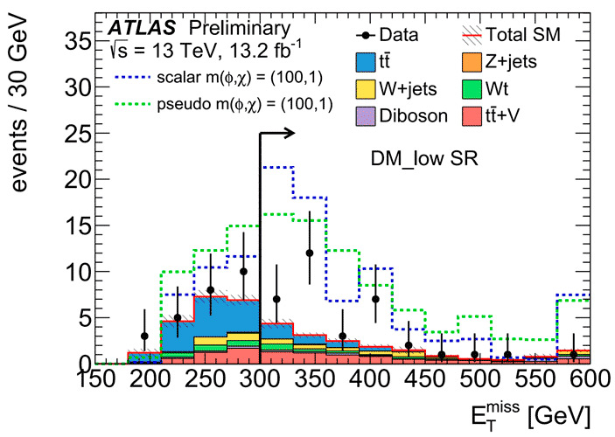

***Рис. 12.*** *Распределение событий по дисбалансу поперечного импульса в одной из семи сигнальных областей. Цветная гистограмма показывает вклад разных фоновых процессов, черные точки с погрешностями — реальные данные, точечные пунктирные линии демонстрируют, как мог бы идти этот график для двух конкретных вариантов Новой физики. [*[*atlas.web.cern.ch*](https://atlas.web.cern.ch/Atlas/GROUPS/PHYSICS/CONFNOTES/ATLAS-CONF-2016-050/)*]*

Если интерпретировать данный результат как сигнал Новой физики, то основная рабочая гипотеза — что это результат рождения топ-скварков, то есть частиц-суперпартнеров топ-кварков (рис. 13). Топ-скварк («стоп») во многих вариантах теории распадается на топ-кварк и частицу темной материи, которая, оставаясь невидимой для детектора, уносит большой поперечный импульс. Получается картина, похожая на рождение топ-антитоп-пары, но только с сильно нарушенным балансом поперечного импульса. Другая возможность — каскадный распад, в результате которого получается пара bW и пара их античастиц.

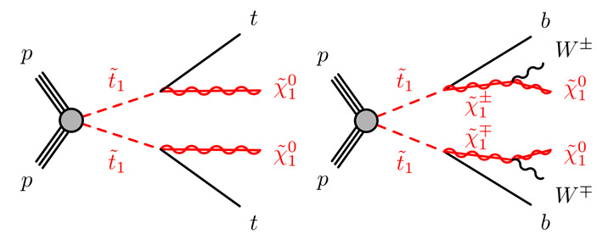

*Рис. 13. Рождение пары топ-скварков и два варианта их распада, которые могут приводить к отклонению в канале «1 лептон + струи + потерянный поперечный импульс». [*[*atlas.web.cern.ch*](https://atlas.web.cern.ch/Atlas/GROUPS/PHYSICS/CONFNOTES/ATLAS-CONF-2016-050/)*]*

В обоих случаях дальнейший распад этих частиц вполне может дать отклонение наподобие того, что увидел ATLAS. Общий 19-параметрический вариант минимальной суперсимметричной модели ([pMSSM](http://elementy.ru/novosti_nauki/432038/Supersimmetriya_v_svete_dannykh_LHC_chto_delat_dalshe" \t "_blank)) вполне может объяснить этот результат, не вступая в противоречие с другими данными [14].

Данный процесс — лишь один из вариантов поиска топ-скварков. Детальный анализ показывает, что если перед нами действительно топ-скварки, то они должны давать отклонения и в других процессах [15]-[16]. В настоящее время идет обсуждение списка измерений, которые должен будет выполнить коллайдер, чтобы серьезно протестировать гипотезу.

Многие теоретики обращают также внимание на то, что анализ в терминах одного лишь потерянного импульса может быть неоптимальным [17]. Если обратить внимание на ситуацию, когда частицы-суперпартнеры обладают большими, но близкими друг к другу массами. Например, если на рис. 13 масса топ-скварка лишь немногим больше массы частицы темной материи (χ0, нейтралино), то распад на топ-кварк (рис. 13, слева) будет невозможен по закону сохранения энергии. Поэтому открываются другие, менее энергозатратные варианты распада (например, рис. 13, справа). Еще очень важно то, что в таком случае появившиеся в распаде обычные частицы не будут демонстрировать слишком уж большой дисбаланс поперечного импульса. Основной поперечный импульс уносят две частицы скрытой массы, но они улетают почти в противоположные стороны. Значит, требуется использовать другие кинематические величины. Поиск и оптимизация таких величин тоже продолжится в ближайшем будущем.

**Заключение**

Суперсимметрия возникла как расширение Стандартной модели вследствие многих нерешенных вопросов в рамках последней. Новая физика ожидается на шкале ~ 1 ТэВ. Она предполагает значительное расширение таблицы фундаментальных частиц. Однако экспериментально на данный момент она не находит подтверждения. Стоит отметить, что существует много моделей суперсимметрии, которые различаются количеством параметров, и проверены модели с малым числом праметров.

**[Please mention cosmological impact of SUSY in conclusions]**

**Список литературы**

**­­**\_\_\_\_\_\_\_\_\_\_\_\_\_\_\_\_\_\_\_

1. Гольфанд Ю. А., Лихтман Е. П., Расширение алгебры генераторов Пуанкаре и нарушение Р-инвариантности, Письма в ЖЭТФ, 1971, т. 13, вып.8, стр. 452—455.

2. W. de Boer, M. Huber, C. Sander and D. I. Kazakov, Phys.Lett. B 515 (2001) 283.

3. M. A. DuVernois *et al.*, [HEAT Collaboration], Astrophys. J. **559** (2001) 296.

4. J. Alcaraz *et al.* [AMS Collaboration], Phys. Lett. B **484** (2000) 10.

5. Ya.B.Zeldovich, A.A.Klypin, M.Yu.Khlopov and V.M.Chechetkin

Astrophysical bounds on the mass of heavy stable neutral leptons. Yadernaya Fizika (1980) V. 31, PP. 1286-1294. [English translation: Sov.J.Nucl.Phys. (1980) V.31, PP. 664-669] - in which indirect effects in cosmic rays and gamma background from DM annihilation in Galaxy were first considered.

6. R.V.Konoplich and M.Yu. Khlopov Astrophysical constraints on mass of very heavy stable neutrino. Yadernaya Fizika (1994) V. 57, PP. 452-458.

[English translation: Phys.Atom.Nucl. (1994) V. 57, PP. 425-431.]

7. W. de Boer, M. Horn, C. Sander and D. I. Kazakov, Nucl.Phys.Proc.Suppl. 113 (2002) 221; arXiv:astro-ph/0212388.

8. V. Bonvicini *et al.* [PAMELA Collaboration], Nucl. Inst. Meth. A **461** (2001) 262.

9. J. Alcaraz *et al.* [AMS Collaboration], Nucl. Instrum. Meth. A **478** (2002) 119.

10. ALEPH Collaboration, Phys.Lett. B499 (2001) 67.

11. А. Д. Сахаров, Письма в ЖЕТФ 5, 1 (1967) 32

12. В. А. Рубаков, М. Е. Шапошников, УФН 166 (1996) 493

13. [ATLAS-CONF-2016-050](https://atlas.web.cern.ch/Atlas/GROUPS/PHYSICS/CONFNOTES/ATLAS-CONF-2016-050/)

14. K. Kowalska, E. M. Sessolo, 2017. [MSSM fits to the ATLAS 1 lepton excess](https://arxiv.org/abs/1611.01852)

15. H. Baer et al., 2016. [A top-squark hunter's guide](https://arxiv.org/abs/1611.08511)

16. H. An et al., 2016. [Exploring the nearly degenerate stop region with sbottom decays](https://arxiv.org/abs/1611.09868)

17. P. Konar et al., 2016. [Demystifying compressed top squark region with kinematic variables](https://arxiv.org/abs/1612.03269)

18. U. Amaldi, W. de Boer and H. F¨urstenau, Phys. Lett. B260 (1991) 447

19. Д. В. Волков, В. П. Акулов, О возможном универсальном взаимодействии нейтрино, Письма в ЖЭТФ, 1972, т.16, вып.11, стр. 621—624.

20. Wess J., Zumino В., A Lagrangian Model Invariant under Gauge Transformations, Phys. Lett. В., 1974, v. 49, pp. 52-54.

21. D. Kazakov Supersymmetric extension for the standard modelof fundamental interactions